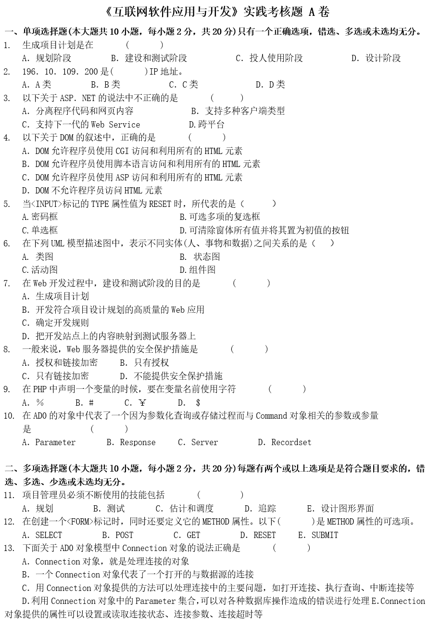
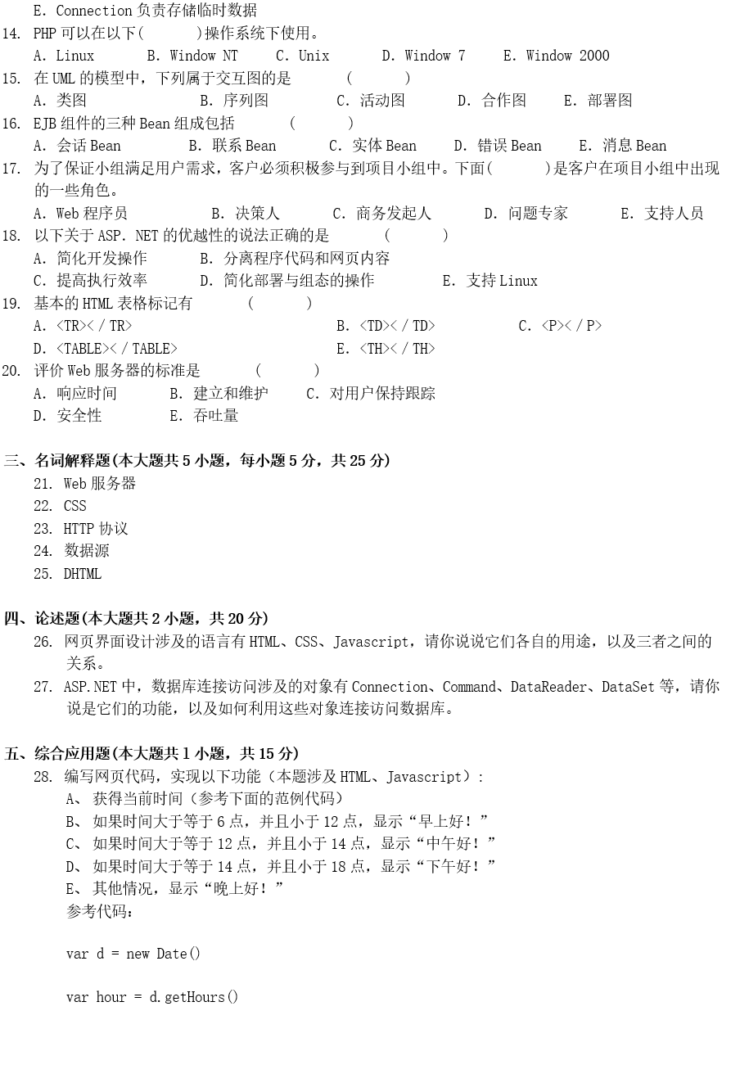

《互联网软件应用与开发》实践考核题 A卷
B.建设和测试阶段
)IP地址。
B. B 类
C. C
一、单项选择题(本大题共10小题,每小题2分,共20分)只有一个正确选项,错选、多选或未选均无分。 (
1. 生成项目计划是在
A.规划阶段
2.
A. A类
196.10.109. 200是(
D.设计阶段
C.投人使用阶段
D. D类
3. 以下关于 ASP.NET的说法中正确的是 A. 分离程序代码和网页内容
C.支持下一代的Web Service
()
B.支持多种客户端类型
D. 跨平台
4.
以下关于 DOM 的叙述中,正确的是
(
A. DOM 允许程序员使用CGI 访问和利用所有的 HTML 元素
B,DOM 允许程序员使用脚本语言访问和利用所有的HTML 元素
C,DOM 允许程序员使用ASP访问和利用所有的HTML元素
D. DOM 不允许程序员访问 HTML 元素
5.
当<INPUT>标记的 TYPE 属性值为 RESET时,所代表的是( )
A. 密码框
B. 可选多项的复选框
C. 单选框
D. 可清除窗体所有值并将其置为初值的按钮
6.
在下列 UML 模型描述图中,表示不同实体(人、事物和数据)之间关系的是( ) A. 类图
B. 状态图
C. 活动图
D. 组件图
7.
在Web 开发过程中,建设和测试阶段的目的是 A. 生成项目计划
)
B. 开发符合项目设计规划的高质量的 Web 应用
C.确定开发规则
D. 把开发站点上的内容映射到测试服务器上
8.
一般来说,Web 服务器提供的安全保护措施是
()
A.授权和链接加密
B. 只有授权
C.只有链接加密
D. 不能提供安全保护措施
9.
在 PHP 中声明一个变量的时候,要在变量名前使用字符
A. %
B. #
C. Y
D. $
10. 在 ADO 的对象中代表了一个因为参数化查询或存储过程而与Command对象相关的参数或参量
是
A. Parameter
)
B. Response
C. Server
D. Recordset
二、多项选择题(本大题共10小题,每小题2分,共20分)每题有两个或以上选项是是符合题目要求的,错 选、多选、少选或未选均无分。
11. 项目管理员必须不断使用的技能包括
A.规划
B.测试
(
>
C.估计和调度
D. 追踪
12. 在创建一个<FORM>标记时,同时还要定义它的 METHOD 属性,以下(
B. POST
C. GET
A. SELECT 13. 下面关于 ADO 对象模型中 Connection 对象的说法正确是
A. Connection对象,就是处理连接的对象
E. 设计图形界面
D. RESET
)是METHOD 属性的可选项。 E. SUBMIT
(
)
B. 一个 Connection 对象代表了一个打开的与数据源的连接
C.用 Connection对象提供的方法可以处理连接中的主要问题,如打开连接、执行查询、中断连接等
D. 利用 Connection 对象中的 Parameter 集合,可以对各种数据库操作造成的错误进行处理 E. Connection
对象提供的属性可以设置或读取连接状态、连接参数、连接超时等

B.序列图
B. 联系 Bean
E. Connection 负责存储临时数据
14. PHP 可以在以下(
A. Linux
)操作系统下使用。
B. Window NTC. Unix
15. 在 UML 的模型中,下列属于交互图的是
A. 类图
16. EJB 组件的三种 Bean 组成包括
A. 会话 Bean
17. 为了保证小组满足用户需求,客户必须积极参与到项目小组中。下面(
D. Window 7
E. Window 2000
(
C.活动图
D. 合作图 E. 部署图
(
)
C. 实体 Bean
D. 错误 Bean
E. 消息 Bean )是客户在项目小组中出现
的一些角色。
A. Web 程序员
B.决策人
18. 以下关于 ASP.NET的优越性的说法正确的是
C.商务发起人 ()
D.问题专家
E.支持人员
A.简化开发操作
B. 分离程序代码和网页内容
C.提高执行效率
19. 基本的 HTML 表格标记有
A. <TR>< / TR
D. <TABLE></TABLE>
D.简化部署与组态的操作 ()
E. 支持 Linux
B. <TD></TD>
C. <P></P>
E. <TH>< / TH>
20. 评价 Web 服务器的标准是
(
>
A. 响应时间
D.安全性
B.建立和维护 C.对用户保持跟踪 E. 吞吐量
三、名词解释题(本大题共5小题,每小题5分,共25 分)
21. Web 服务器
22.CSS
23. HTTP 协议
24. 数据源
25. DHTML
四、论述题(本大题共2小题,共20分)
26.网页界面设计涉及的语言有HTML、CSS、Javascript,请你说说它们各自的用途,以及三者之间的 关系。
27. ASP.NET 中,数据库连接访问涉及的对象有 Connection、Command、DataReader、DataSet 等,请你 说是它们的功能,以及如何利用这些对象连接访问数据库。
五、综合应用题(本大题共1小题,共 15 分)
28、编写网页代码,实现以下功能(本题涉及HTML、Javascript):
A、 获得当前时间(参考下面的范例代码)
B、 如果时间大于等于6点,并且小于12点,显示“早上好!”
C、 如果时间大于等于 12 点, 并且小于14点,显示“中午好!
D、如果时间大于等于14点,并且小于18点,显示“下午好!
E、其他情况,显示“晚上好!”
参考代码:
var d = new Date()
var hour
=
d. getHours()

